Муниципальное дошкольное общеобразовательное учреждение
«Детский сад №91» г. Ярославля

Проект по экспериментальной деятельности

Тема: «Занимательный песок».
Возраст 3-4 года.

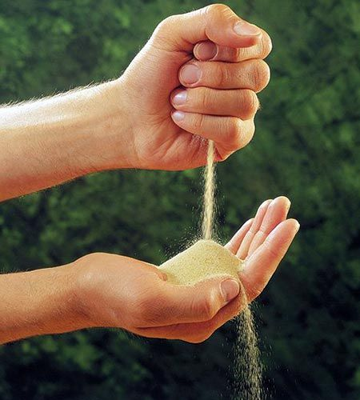

Подготовила:
Кострова Виктория Александровна

2020 г.
Тип проекта: краткосрочный, исследовательский
Сроки реализации проекта: 3.08.2020 – 22.08.2020
Участники проекта: дети, воспитатели и родители группы №4 «Семицветик»

Методологическая база проекта:
- Воронова А.А. Песочная терапия в работе педагога. – М.: ТЦ Сфера, 2019;
- Познавательно-исследовательская деятельность как направление развития личности дошкольника. Опыты, эксперименты, игры / сост. Н.В. Нищева. – СПб.: ООО «Издательство «Детство-пресс», 2017;
- Энциклопедия «Обо всем на свете от А до Я» Издательство «Махаон» 1990 год
- Энциклопедия «Хочу все знать» Издательство «Триада» 2006 год
- «Организация опытно – экспериментальной деятельности детей 2-7 лет Е.А Мартынова И.М. Суркова.

Актуальность: Федеральный государственный образовательный стандарт дошкольного образования настоятельно рекомендует применять в работе проектную и экспериментально-исследовательскую технологии, которые позволяют поднять уровень дошкольного образования на более высокую и качественную ступень.
Почему мы выбрали именно песок?
Во-первых, существенно усиливается желание ребенка узнавать что-то
новое, экспериментировать работать самостоятельно.
Во-вторых, в песочнице мощно развивается тактильная чувствительность как основа «ручного интеллекта».
В-третьих, в играх с песком более гармонично и интенсивно развиваются все познавательные функции (восприятие, внимание, память, мышление), а также речь и моторика. Формирование из песка можно считать началом конструирования.
В-четвертых, совершенствуется предметно-игровая деятельность, что в дальнейшем способствует развитию сюжетно-ролевой игры и коммуникативных навыков ребенка.
В-пятых, песок, как и вода, является прекрасным психо-профилактическим средством. Способен «заземлять» отрицательную энергию, стабилизировать эмоциональное состояние, что особенно актуально в работе с детьми в период адаптации

Цель и задачи проекта:
Цель: развитие познавательных и творческих способностей детей в процессе игр с песком.
Задачи:
Образовательные:
- Закреплять знания об изменениях, происходящих в природе летом;
- Пополнять знания детей о песке и его свойствах, формировать у детей интерес к познанию;
Развивающие:
- развивать познавательную активность детей в процессе экспериментирования с
песком, любознательность, стремление к самостоятельному познанию и
размышлению;
- развивать тактильную чувствительность и мелкую моторику рук;
- развивать коммуникативные навыки, активизировать речь, внимание, мышление;
Воспитательные:
- воспитывать интерес к окружающему миру;
- воспитывать аккуратность в общении с песком, знакомить с правилами игры в песочнице.

Взаимосвязь образовательных областей:
Познавательное развитие – расширение представлений у детей о неживой природе (о песке) посредством выполнения экспериментальной деятельности;
Речевое развитие – обогащение словарного запаса, развитие связной речи;
Социально коммуникативное развитие – развитие коммуникативных навыков через познавательно-исследовательскую деятельность в процессе свободного общения со сверстниками и взрослыми, развитие умения работать в малых группах.
Художественно-эстетическое развитие – приобщение детей к изобразительной деятельности, при использовании нетрадиционной техники изобразительного искусства (пескография);
Физическое развитие (физкультминутки, пальчиковая гимнастика)

Предполагаемые результаты:
- Ребята узнали о свойствах и характерных признаках песка;
- Дети научились проводить простейшие опыты;
- Ребята стремятся к исследованию объектов природы, делают простые выводы, устанавливают простые причинно-следственные связи;
- Ребята бережно относятся к природе, стремятся к правильному поведению в мире природы;
- У детей повысился уровень развития внимания, восприятия, памяти, мышления и речи;
- Дети получили удовольствие и положительные эмоции от деятельности с взрослыми и сверстниками.

Основные этапы и направления реализации цели проекта:
- Подготовительный этап (определение цели, задач проекта, сбор информации)
- Основной этап.
- Работа с детьми
- Работа с родителями
- Заключительный (презентация, развлечение для детей)

Продукты:
- Картотека «Игры с песком в детском саду» с детьми 3-5 лет;
- Картотека «Опыты с песком в детском саду» с детьми 3-5 лет;
- Презентация «В мире песка»
- Фотоотчёт с занятий;
- Аппликация «Замок из песка»

Мероприятия по реализации проекта

Дни недели | Мероприятия
3.08 | Беседа с детьми «Знакомство с правилами игры песком».  Чтение легенды о появлении песка (См. Приложение 6)
4.08 | Совместные с воспитателем игры с кинетическим песком № 20 и 21 «Знакомство с песком» и «Готовим печенья и кексики»  (См. картотеку «Игры с песком»)
5.08 | Проведение индивидуальных пальчиковых игр с песком.
6.08 | Совместные с воспитателем игры с кинетическим песком № 23 и 24 «Прятки» и «Штампы»  (См. картотеку «Игры с песком»)
7.08 | Совместные с воспитателем и самостоятельные игры с песком № 1, 2, 3;  (См. картотеку «Игры с песком»)
10.08 | Совместные с воспитателем и самостоятельные игры с песком № 7, 8, 9;  (См. картотеку «Игры с песком»)
11.08 | Проведение экспериментов с песком № 1, 2, 3, 4. Исследуем свойства песка. Находим ответы на вопросы. См. Приложение 3.
12.08 | Проведение эксперимента с песком № 12.
13.08 | Чтение стихотворений и загадок о песке. См. Приложения 4 и 5.
14.08 | Совместная работа в песочнице «Строим замок»
17.08. | Проведение индивидуальных пальчиковых игр с песком.
18.08. | Чтение: М. Ершова «Песочница»  Чтение: В. Ланцетти «Рисунок на песке»
19.08. | Песочная терапия. Занятие «Строим город».
20.08. | Организация игры «Магазин угощений»
21.08. | Проведение конкурса построек из песка «Куличики»;
24.08 | Аппликация из песка «Замок из песка»
25.08 | Беседа об использовании свойств песка людьми в быту.  Презентация «В мире песка»

Работа с родителями:
- Консультация для родителей «Развитие мелкой моторики рук детей дошкольного возраста через песок»;
- Представление фотоматериалов с занятий, проведённых в рамках проекта.
Приложения

Приложение 1. Правила при работе с песком.
Правило 1. Играть с песком можно только в песочнице, которую выделил взрослый.
Правило 2. Касаться песка можно только руками.
Правило 3. Нельзя кидаться песком.

Приложение 2. Правила при работе с песком в стихах.
Если сыплешь ты песок —
Рядом веник и совок.
Правила при окончании работы
Ты работу завершил?
Все на место положил?

Приложение 3. Проведение экспериментов (См. картотеку «Опыты с песком»).
Исследуем свойства песка. Находим ответы на вопросы:
 | Песок сухой | Песок мокрый
Куда пропадает вода, налитая на песок? | Вода впитывается песком и он становится влажным (Если есть отверстие в ёмкости с песком, она просачивается) | Она впитывается и делает песок жидким (Если есть отверстие в ёмкости с песком, она просачивается)
Из чего состоит песок? | Видны формы песчинок, он сыпучий | Не видны формы песчинок, он не сыпучий.
Что происходит с песчинками при изменении влажности песка? | Песчинки все отдельно | Песчинки склеены
Как меняется цвет песка? | Имеет светло - жёлтый цвет | Имеет цвет намного темнее сухого
Можно ли лепить из песка? | Не лепится | Лепится
Какой песок тяжелее сухой или влажный? | Легче по весу, чем влажный | Тяжелее по весу, чем сухой

Приложение 4. Стихотворения.
Посреди двора — гора
На горе идёт игра.
Прибегайте на часок,
Залезайте на песок:

Чистый, жёлтый и сырой
Хочешь — рой, А хочешь — строй,
Хочешь — куклам испеки
Золотые пирожки.

Приходите к нам, ребята
Не забудьте взять лопаты
Экскаваторы, совки,
Вёдра и грузовики.

Тут и крики, тут и смех
И работа есть у всех.

Песочный кулинар!
Александр Вихор

Пирожки и куличи
Я пеку не на печи
А в красивой формочке
На песочной горочке!

Песок
Алёна Полетаева

Нам привезли песок на сад,
Я этому - безумно рад!

С ним буду целый день играть,
Лепить куличик, загорать!

Наделаю в песке ходы,
Потом налью туда воды.

Построю для машин гараж
И новый домик, и шалаш!

Песочных куличей - не ем,
Да что ж я, маленький совсем?!

Строители
Борис Заходер

Пусть не сердятся родители,
Что измажутся строители,
Потому что тот, кто строит,
Тот чего-нибудь да стоит!
И не важно, что пока
Этот домик из песка!

В песочнице
Василий Михайлович Пузырёв

Как же я сегодня рад –
Мне не надо в детский сад,
Потому что выходной
И зашли друзья за мной.
Взял я формы и совочки
Чтобы поиграть в песочке,
Экскаватор есть у Саши,
Самосвал большой у Паши.
У Светланки и у Натки
По ведёрку и лопатке.
Мы в песке копаем ямки,
Строим домики и замки.
Нам в песочнице не тесно
И для вас найдётся место.
Приходите к нам скорей,
Рады мы встречать друзей.

Про песок
Владимир Бредихин

Лежал песок,
Скучал песок
Сто тысяч лет, наверно.
Он был ужасно одинок,
И это было скверно.

Не в радость были песни гроз,
Не в радость - дождь из тучек.
Скучал в жару, скучал в мороз -
Весь мир песку был скучен...

И так ещё сто тысяч лет
Хранил бы он унынье,
Но был доставлен к нам чуть свет,
И не скучает, вовсе нет,
В песочнице отныне. В песочнице

Джулия Рум
Я лопаткою в ведерко
Соберу песок.
Будет вкусный и приятный
У меня пирог.

Поднимаю я ведерко...
- Дочка, что с тобой?
- Он рассыпался ... пирог мой...
(ведь песок сухой)

Смотрит дочка, чуть не плача.
Как же быть с тобой?
Ох нелегкая задача
Сделать все самой.

- Ты песок копай поглубже,
Там где он сырой.
Не рассыпался песочек.
- Вот пирог какой!

Приложение 5. Загадки

Он и желтый, и сыпучий,
Во дворе насыпан кучей.
Если хочешь, можешь брать
И в куличики играть. (Песок)

На пляже около воды,
Мы любим оставлять следы!
На чём так видно отпечатки
С подошв рисунки или с пятки? (На песке)

Это место во дворе
Так по нраву детворе,
Здесь ведёрки и совочки,
Формы рыбок и цветочков,
Дружно лепим, строим замки…
В чём я с пяток до панамки? (В песке)

Во дворе всегда тоска
Нам без влажного песка!
Что ребятам хочется
Возводить в песочнице? (Дома и замки, куличи)

Приложение 6. Легенда появления песка.
(Детям 3-4 лет следует рассказывать адаптированный вариант легенды)

Давным-давно, когда купелью моря была каменная чаша, произошла эта история, положившая начало новому рождению золотого песка.
В те давние времена на скалистом берегу, спускавшемуся к морю, расположилась деревня. В одном из её домов жила девушка Мира. Каждый в этой деревне знал её зелёные, яркие и глубокие глаза, которые магнитом притягивали к себе. Чёрные волосы стремительные и не послушные, волной падали на плечи девушки.
Каждый день Мира приходила на берег моря, что бы полюбоваться ним. Она любила печальные всплески воды, волны, набегающие одна на другую, камни блестящие влагой и радостью. Всякий раз когда Мира встречалась с морем , она забывала обо всём. Ей нравился шёлк воды, он не ранил ноги, как острые камни, покрывающие землю. Он нежно лелеял и нежил ей ноги.
Ей всё больше хотелось узнать, что находится в глубине этих таинственных вод. Может быть, вместо ранящих ноги камней, там, на глубине нежное дно, что скрывают тёмные воды? Ведь нежное сердце человека, тоже скрыто от человеческих глаз.
Однажды когда на море, начинался шторм, Мира, по своему обычаю пришла на берег и собралась искупаться. На этот раз она решила заплыть далеко от берега. Мире, казалось, что там, на самой глубине скрыта нежная тайна моря. Шторм не остановил её. Девушка зашла в море. Волны сбивали её с ног. Море не пускало Миру к себе, но девушка была упрямой, как её не послушные кудри, она поплыла всё дальше и дальше от берега. Доплыв до того самого места где она рассчитывала найти шёлковое дно, девушка нырнула, но ничего не увидела, кроме острых камней. На таких же острых камнях стояла её деревня. Везде камни. Мира вынырнула, огромная волна покрыла её. Девушка потеряла сознание. Море несло её к берегу, оно хотело, спасти её, но острые чёрные камни перегородили путь. Девушка разбилась о скалы. А море, разозлившись, начало разрушать камни и подводные скалы, Оно крушило до тех пор пока не превратило их в песок.
Так, в память о Мире, на всех побережьях мира, появился золотой нежный песок.

Приложение 7. Фотоотчёт с занятий.
Совместные с воспитателем игры с кинетическим песком
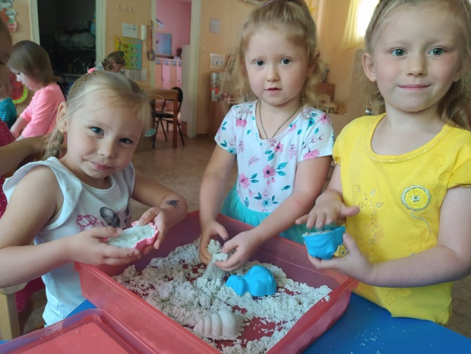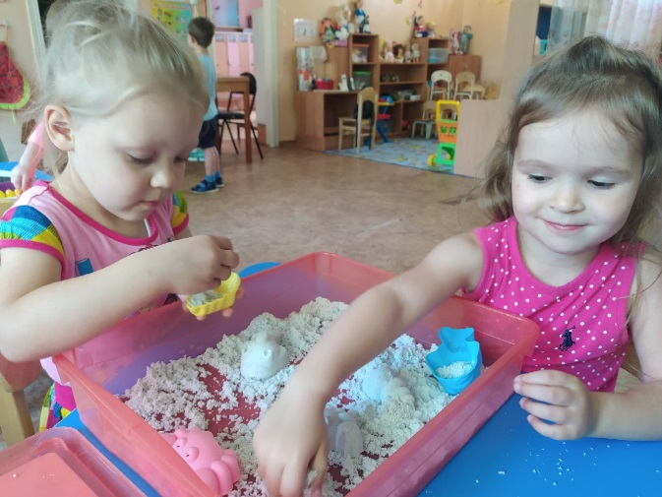
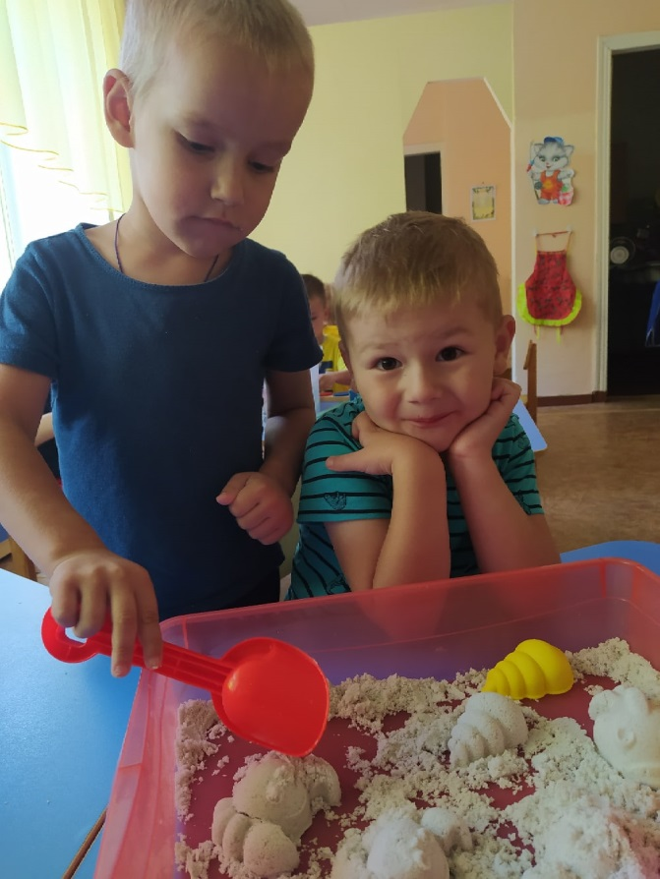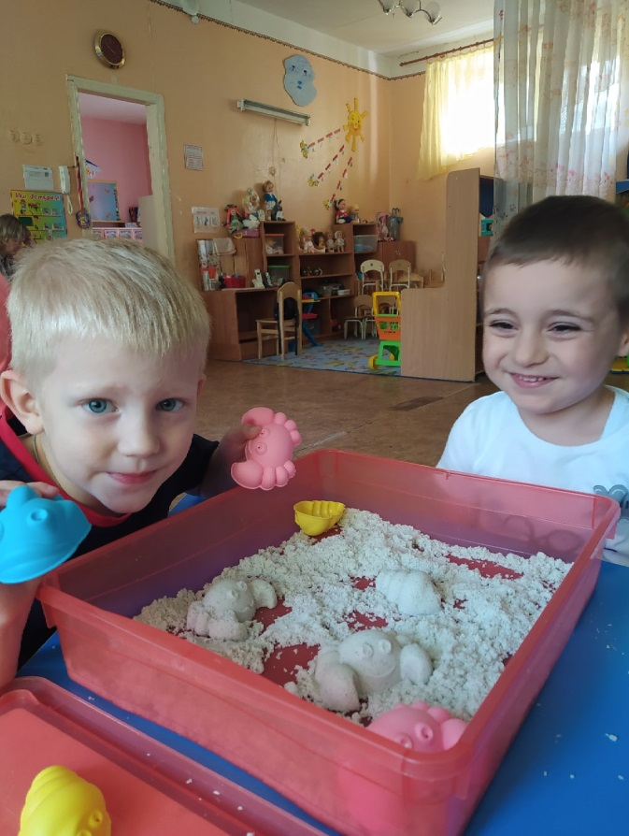

Аппликация из песка «Песочный замок».
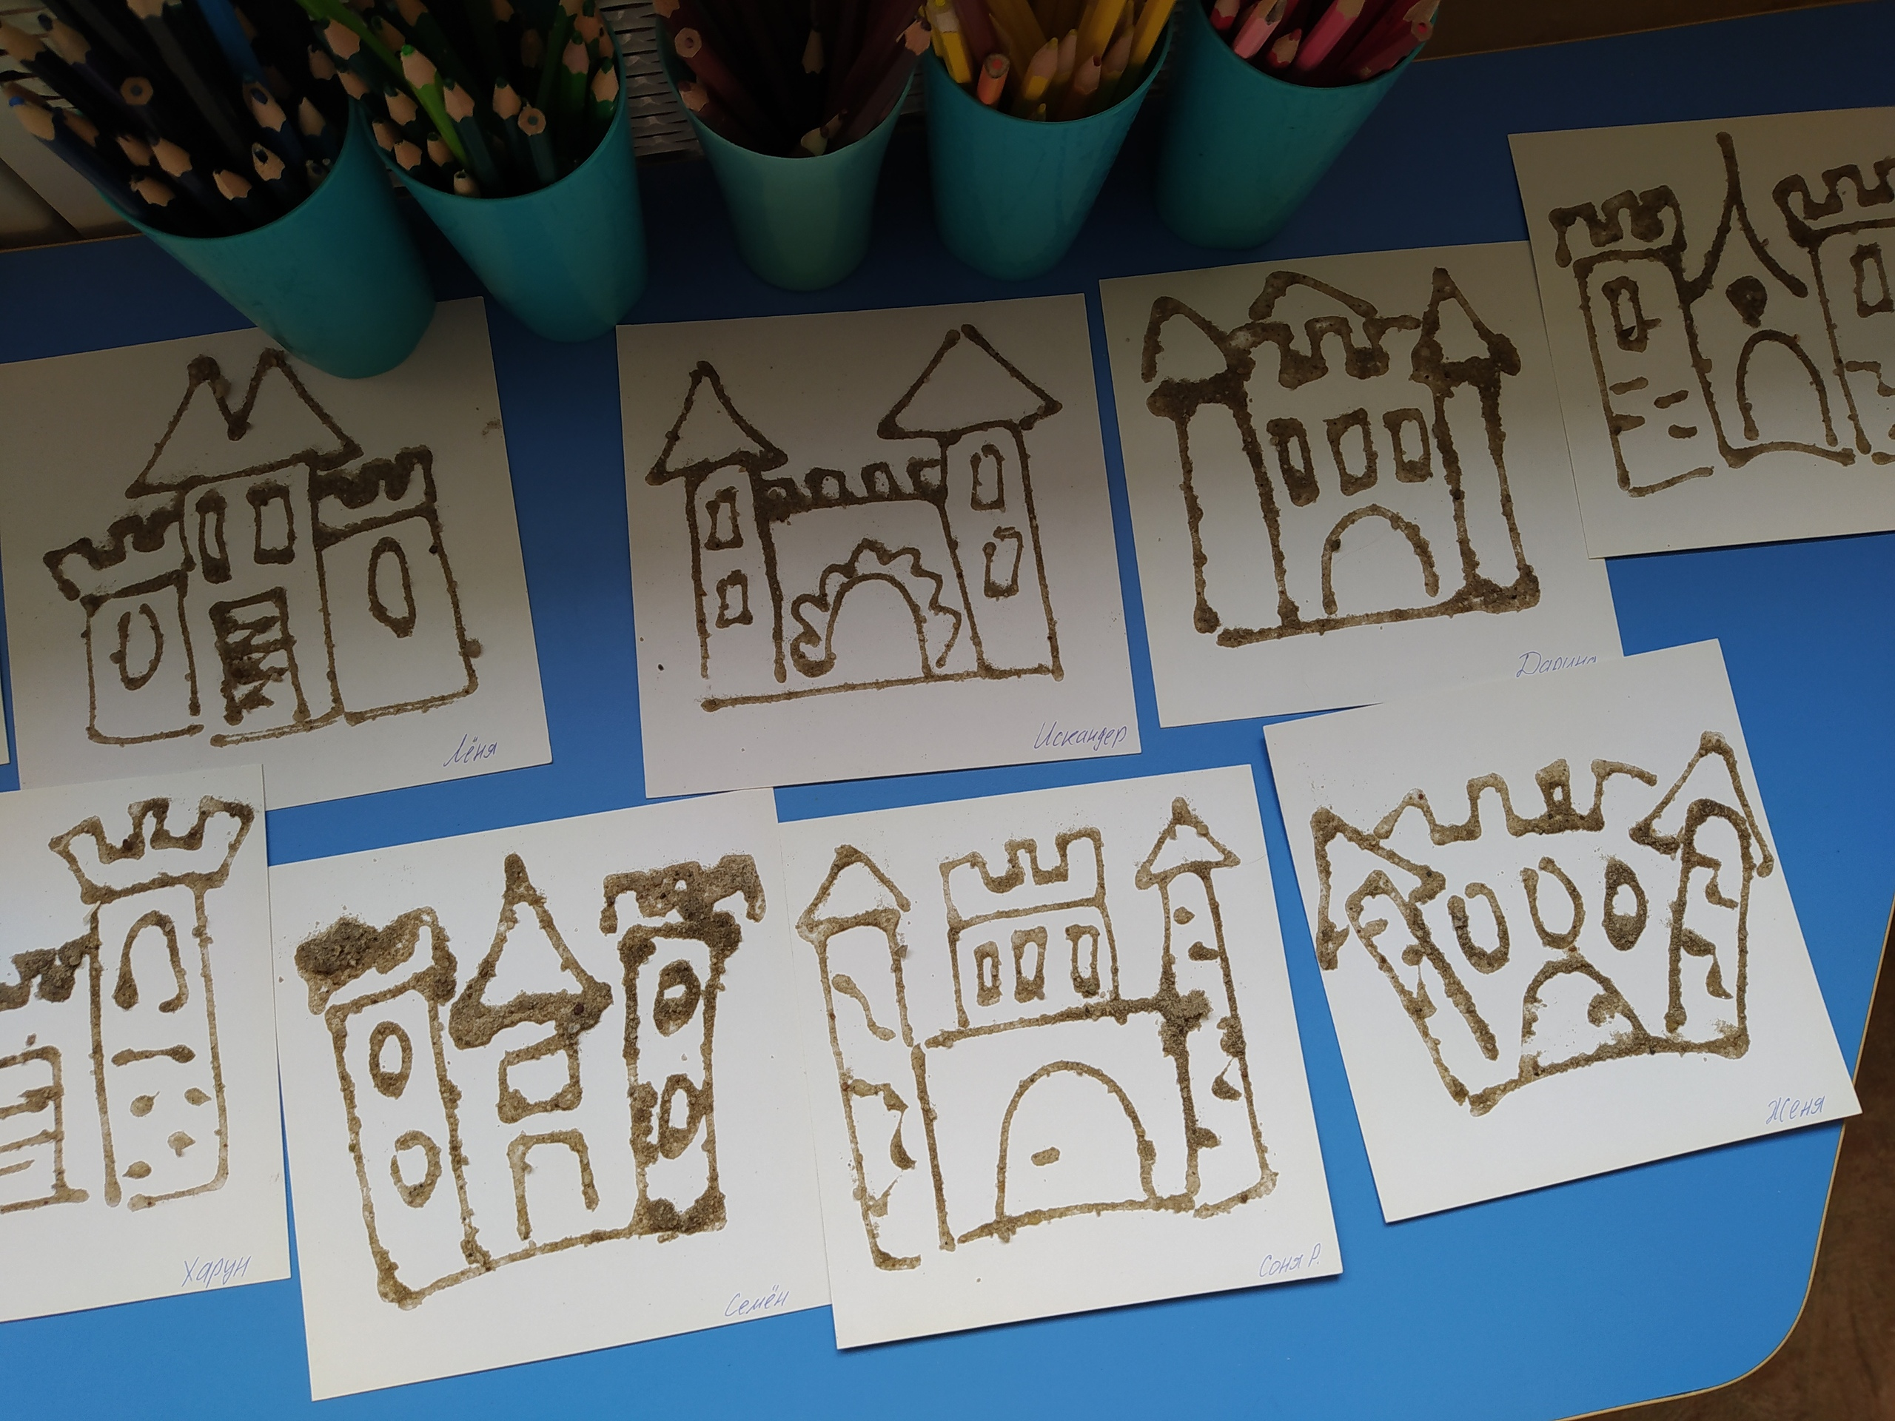
Проведение конкурса построек из песка «Куличики».
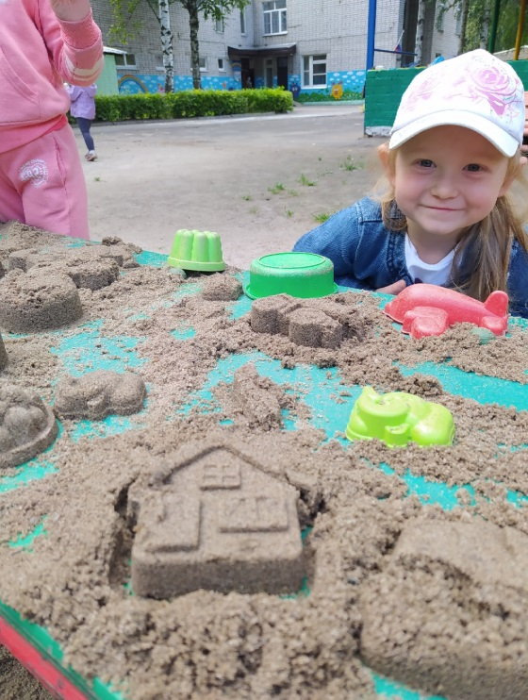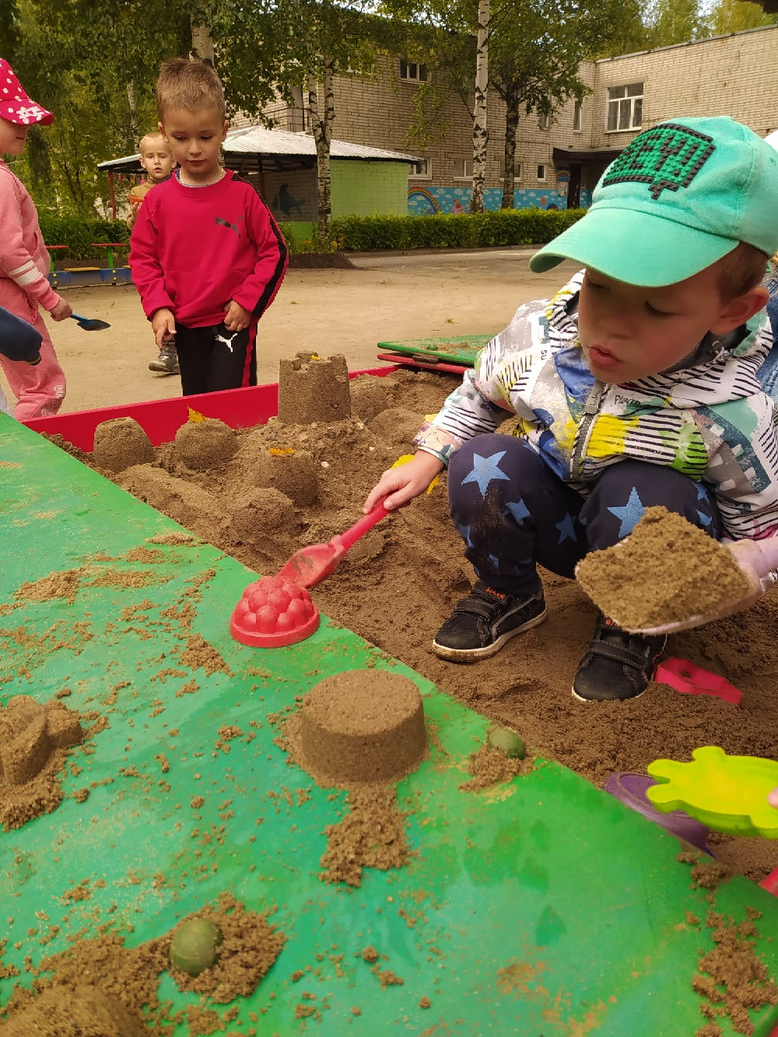

Совместная работа «Строим замок».
